Novembre
Chiesa e cimitero in montagna Sensazioni Luciana Canepa
Tra il cielo plumbeo
uno squarcio di luce,
sentire dall’erba verde del prato
la mescolanza degli odori.
Ascoltare il silenzio del Campo Santo,
turbato dal rintocco della campana che…
ci riporta dopo l’estasi di questa pace
a ritrovare se stessi.

Albergo delle suore a Tabiano
Dalla mia stanza sento il canto… Cantate, suore, pregate, affinché il vostro melodioso canto arrivi a Dio, arrivi al cuore di quegli uomini che hanno in mano le sorti del mondo; affinché s’intenerisca il cuore di quelli che credono di poter usurpare anche la casa della Natività, dove vide la luce il Redentore. Aiutaci, Signore.

Consiglio
Nella notte quando non puoi dormire che fai?
Ti rigiri nel cuscino, pensi e ripensi al tuo destino, poi…
Giacché si dice “La notte porta consiglio”, trovi interessante
risolvere situazioni ingarbugliate, che di giorno non si sarebbero avverate.
Ma stai attenta perché dopo averci dormito sopra queste idee illuminate,
potresti l’indomani averle dimenticate.

La vita
Il cielo, il mare, una distesa fiorita,
l’alba, il tramonto: tutto questo è vita.
Anche l’amore, il sorriso di un bimbo
la pace fra gli uomini ci fa vedere la vita.
Tu, anziano con un lungo passato,
con innumerevoli storie da raccontare,
hai certamente ancora tanto da dare.
Non chiudere i tuoi ricordi nel cassetto,
spalanca la finestra, respira profondamente
vai in mezzo alla gente,
dimentica le tristezze del passato,
non insistere nel pensare a ieri.
Così dopo una storia infinita ti accorgerai
di quanto è bella la vita!

L’ho scoperto stamattina (Cipresso)
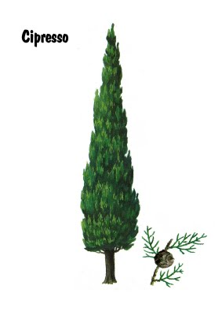
Nel mio giardino c’è un cipresso ammalato
si trova proprio al bordo del prato.
Fino a poco tempo fa svettava verso il cielo
nella sua maestosità, verde brillante era il colore,
ora non più e questo fa male al cuore.
Questa tristezza fa pensare…
Chi avrà interrato la piantina che ho scoperto malata stamattina?
Certo, quel giardiniere non c’è più e tu, vecchio cipresso ingiallito
hai vissuto più di cent’anni a purificare l’aria di questo sito.
Anch’io come te sto ingiallendo;
I miei frutti li ho dati tanto tempo fa, anche se stranamente mi sembra ieri,
ma so che sono fantasie dei miei pensieri.
Poi improvvisamente sei vecchia e…
Se non voli in cielo prima
ti svegli una mattina: hai scordato tutto!
Presente e passato è come te, vecchio albero malato:
sarò solo una povera inutile vecchina.

